**反刍动物瘤胃原虫样品采集及计数方法**

**Methods of Sampling and Counting of Ruminal Protozoa**

甄永康，高健，王梦芝*

动物科学与技术学院，扬州大学，扬州，江苏

*通讯作者邮箱：[mengzhiwangyz@126.com](mailto:mengzhiwangyz@126.com)

**摘要：**原虫是反刍动物瘤胃微生态固有的类群之一，影响瘤胃内环境稳定及纤维类物质降解。同时，原虫作为瘤胃微循环中细菌的捕食者，又导致瘤胃内菌体蛋白再循环与氮源利用效率的低下。因此，采集并统计瘤胃内原虫数目有助于进行原虫吞噬细菌研究，进而调控瘤胃发酵状态。本试验使用甲基绿福尔马林染色液（Methyl green-Formaldehyde solution, MFS）将瘤胃液样品中的原虫染色，依据原虫形态学结构特征，使用光学显微镜进行原虫鉴定，并使用血球计数板计数。

**关键词：**瘤胃，原虫，计数

**材料与试剂**

1. NaCl
2. 甲醛溶液
3. 甲基绿
4. 血球计数板（规格：XB.K.25.）
5. 胶头滴管
6. 35%甲醛溶液 (见溶液配方)
7. MFS染色液 (见溶液配方)

**仪器设备**

1. 光学显微镜（奥林巴斯CKX41，日本）

**实验步骤**

1. 采用负压装置在晨饲前从装有永久瘘管的反刍动物瘤胃中采集瘤胃液，经双层纱布过滤后，装入厌氧瓶中带回实验室。
2. 将1 mL瘤胃液加入2 mL MFS染色液中混匀，摇匀，4 °C保存备用。
3. 用移液枪吸取0.5 mL混合液，从盖计数板的一侧缓慢添加使之不产生气泡，“H”型玻璃槽被填满溶液后，静置10 min让原虫细胞充分沉降后镜检。
4. 用10 × 10倍显微镜计算原虫总数，并以10 × 40倍数计算不同属原虫个数。
5. 原虫分类计数：每个计数室有25个大方格，每个大方格内有16个小方格（图1）。按照对角线统计左上、左下、右上、右下和中间5个中方格所含有的原虫总数。若原虫位于格线上，计数原则为：位于本格上线和左线上的细胞计入本格，本格的下线和右线上的细胞按规定计入相应的格中，以减少误差。原虫数（个/ml） = N/5 × 25 × D × 10 × 1,000 =N × D × 5 × 104。其中N：计数的5个中方格中的总数；D：稀释倍数[1,2]。计算不同属原虫个数时参考注意事项2中形态特征与示意图。

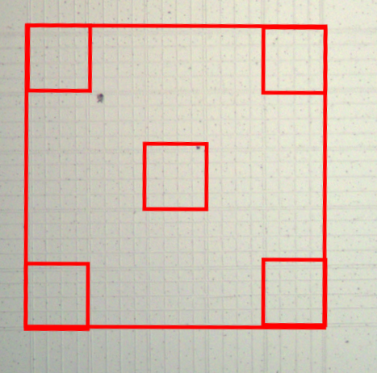

图1 25 × 15血球计数板示意图

**注意事项**

1. 瘤胃液样品采集后应该立即加入MFS溶液固定染色，以防原虫自溶。
2. 瘤胃内常见原虫形态特点：
3. 内毛属 (*Entodinium*) 具有1个纤毛带，1个收缩泡，棍状的大核。口位于前端，体内无骨板。此属纤毛虫所占比较较大，约为50%左右。

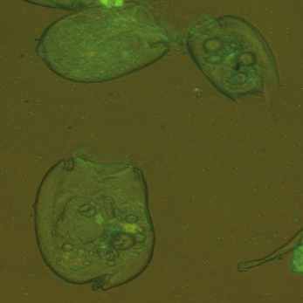

图2 内毛属 (*Entodinium*)原虫形态示意图（400 ×）

1. 双毛属 (*Diplodinium*) 有两纤毛列，分别为口部纤毛列和体前部的背部纤毛列，大核形状复杂，染色的界限不太明显，位于身体左侧。小核位于左侧，大多数有2个收缩泡，有的有骨板，也有的无骨板。

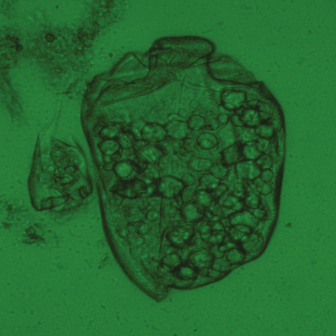

图3 双毛属 (*Diplodinium*)原虫形态示意图（400 ×）

1. 等毛属 (*Isotricha*) 形状如扁平卵型，体表布满等长纤毛，体表布满等长的纤毛，有口部、大核、小核、收缩泡。

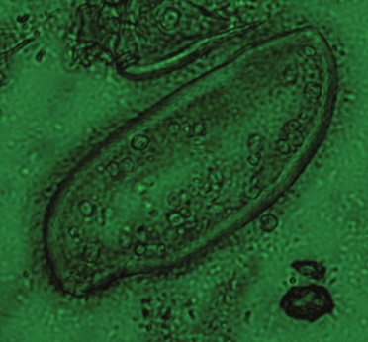

图4 等毛属 (*Isotricha*)原虫形态示意图（400 ×）

1. 头毛属 (*Ophryosolex*) 具2个纤毛带。背部纤毛带在身体中央形成类似带子状。9个收缩泡排成2列，无鳃盖。有3枚骨板，身体后部有多个尾脊。

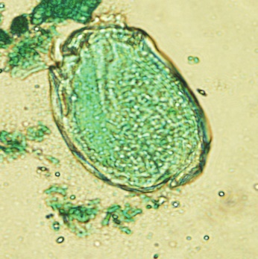

图5 头毛属 (*Ophryosolex*)原虫形态示意图（400 ×）

1. 前毛属 (*Epidinium*) 两个纤毛带，背部纤毛带稍后于口部纤毛带，无鳃盖，具棍状的大核和3个骨板。

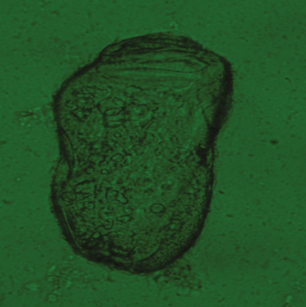

图6 前毛属 (*Epidinium*)原虫形态示意图（400 ×）

**溶液配方**

1. 35%甲醛溶液

取35 mL甲醛溶液，使用蒸馏水定容至100 mL。

1. MFS染色液

8.0 g NaCl粉末与0.6 g甲基绿粉末溶于100 mL 35%甲醛溶液中，使用蒸馏水定容至1,000 mL。

**致谢**

1. 感谢国家自然科学基金（30771567）对本实验的支持。
2. 王梦芝，程欣，谢文文，张柏松，刘翔，王洪荣. (2010). 体外法研究不同油脂对瘤胃原虫吞噬细菌微循环的影响. 中国农业科学, 43(18): 3831-3837.
3. 王梦芝. 山羊瘤胃原虫与细菌吞噬关系和微生物AA变化机制的研究[D]. 扬州大学, 2008.
4. 感谢扬州大学动物科学与技术学院王梦芝所做的研究工作，对本实验提供了很大的帮助。

**参考文献**

* 1. 王梦芝，程欣，谢文文，张柏松，刘翔，王洪荣. (2010). [体外法研究不同油脂对瘤胃原虫吞噬细菌微循环的影响.](http://www.chinaagrisci.com/CN/10.3864/j.issn.0578-1752.2010.18.018) 中国农业科学, 43(18): 3831-3837.
  2. 曹恒春，王洪荣，王梦芝，徐爱秋，李国祥. (2008). 用荧光标记法研究瘤胃原虫吞噬细菌的初探. 中国畜牧杂志, 29(23): 24-26.